Уважаемые родители, наши дети засиделись!
Давайте вместе выполним упражнения для развития физических качеств
Задачи:
- Развивать интеллектуальную и общефизическую подготовку методам круговой тренировки - интелфиз
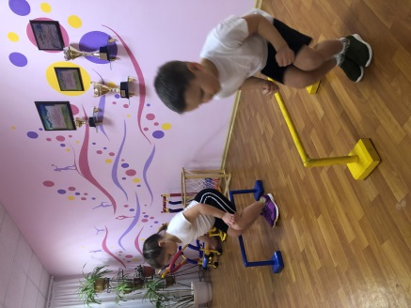  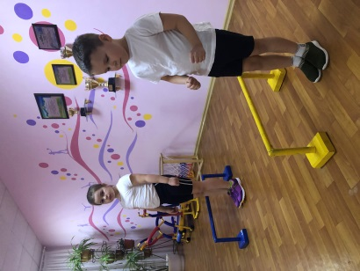 | Перепрыгни через предмет  Можно использовать для выполнения данного упражнения коробку, сумку высотой 10 – 15 см, подушку и.т.д.  И.п. – о.с., боком к оборудованию  1 – согнуть ноги  2 – оттолкнуться и перепрыгнуть  3 – 4 тоже  Упражнение выполняется 30 сек, отдых 30 сек. И снова выполнить прыжки.
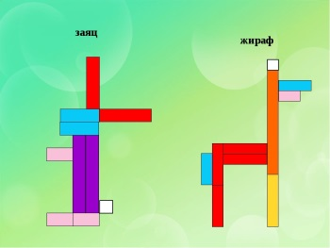  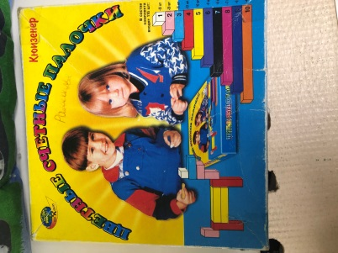 | Выложи по картинке  Для выполнения задания вам понадобятся палочки Кюизенера, выложить по картинке. Если нет палочек, можно заменить интеллектуальными заданиями из тетради.
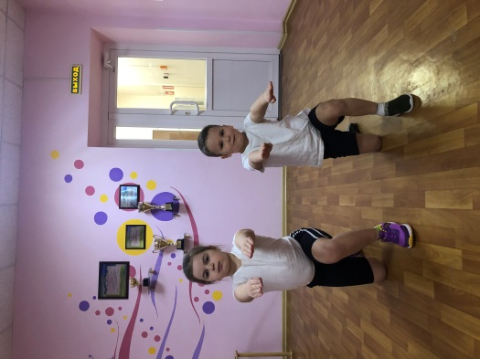 | Развиваем мышцы бедра  И.п. – о.с.  1 – ребенок делает шаг вперед правой ногой, руки вперед, левая нога коленом касается пола.  2 – и.п.  3 – 4 – тоже с левой ноги  Упражнение выполняется 1 мин, 30 сек отдых ( 5 повторений)
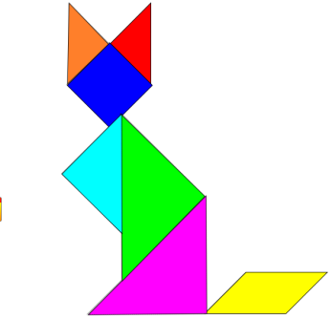  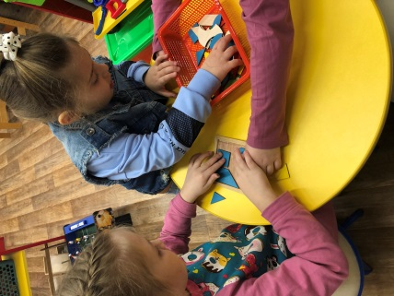 | Работаем танграмом  Собрать по образцу, если дома нет танграма замените задание – собрать пазлы.
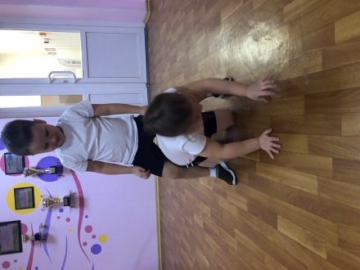 | Пролезь и пробеги  Использовать большую комнату, оговорить с ребенком границы выполнения упражнения – старт, финиш.  Взрослый стоит ноги врозь, ребенок пролезает под ногами, берет любую игрушку и максимально быстро стараются положить ее на линию финиша. Обратно идет пешком, снова пролезает под ногами, бежит и берет игрушку, обратно идет пешком и кладет ее перед взрослым.
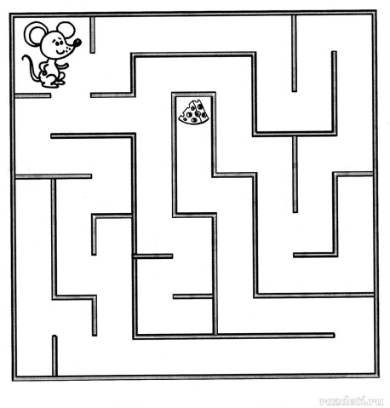 | Пройди лабиринт  Ребенок берет карандаш и выполняет задание.
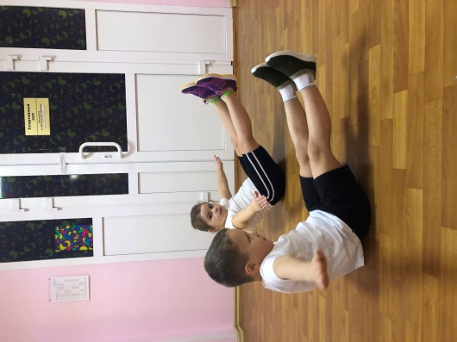 | Удержи равновесие  И.п. – сед на полу  1 – поднять руки в стороны, ноги вверх и удерживать положение на 10 счетов, отдых 10 счетов (повторить упражнение 5 раз)

Ждем ваших фотографий

